ハイブリッド開催
リアルでも、オンラインでも聴講できます！
2022年度《広告の素》発見セミナー
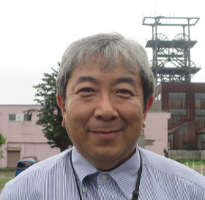
「歴史遺産が、北海道の元気を生み出す！」 講師：NPO法人 炭鉱の記憶推進事業団理事長
夕張市石炭博物館 館長 吉岡 宏高 氏

私たちが気づきにくいところに《広告の素》が隠れているのではないでしょうか?
5月の《広告の素》発見セミナーは地域の歴史遺産がテーマです。まちづくりコーディネーターとして活動し、北海道各地の地域資源を活用した観光交流を進めてきた吉岡宏高さんによる講演とトークをお届けします。吉岡さんはこれまで「負の遺産」と捉えられてきた炭鉱遺産を、地域固有の資源として活用しながら地域を活性化する活動を実践。2019年5月、日本遺産に認定された「炭鉄港」の仕掛け人でもあります。
（コーディネーター：マーケティングプランナー 臼井栄三氏）

開催日時：2022年5月31日（火）13時30分 （開場 13時）
会 場 ：札幌グランドホテル 2F 「グランドホール」（1/2使用）
（札幌市中央区北一条西4丁目）
※リアル参加ご希望の会員社は社名と人数を事務局藤原宛にMAILでお申し込みください。安全な距離を確保するため先着50名とさせていただきます。
事務局：haaa@haaa.or.jp
※オンラインを希望される方は下記URLでご視聴ください。
https://youtu.be/KyBPTRTe2Jw
お問い合わせ先
一般社団法人 北海道広告業協会 事務局 藤原まで
TEL（011）221-2634 FAX（011）210-6407
e-mail: haaa@haaa.or.jp

